BÀI KHẢO SÁT CHẤT LƯỢNG HỌC KÌ I
MÔN TOÁN - LỚP 4
Số báo danh: ................... Năm học 2024- 2025
Phòng thi: ....................... (Thời gian làm bài : 40 phút)
Điểm: …………………
Bằng chữ:...........................
Bằng chữ: ……………....................
Người coi | Người chấm

I. PHẦN TRẮC NGHIỆM (4 điểm)
Câu 1. (1 điểm)
a) Trong số 2 706 386, chữ số 2 có giá trị là:
A. 2 B . 2 000 000 C. 200 000 D.2 000
b) Trong số 9 324 794, chữ số 3 thuộc hàng…..lớp…..
A. hàng trăm nghìn, lớp nghìn B. hàng trăm triệu, lớp nghìn
C. hàng trăm triệu, lớp triệu D. hàng trăm nghìn, lớp triệu
Câu 2 (1 điểm)
a) Trạng Trình Nguyễn Bỉnh Khiêm sinh năm 1491. Năm đó thuộc thế kỉ:
A. XIX B. XIV C. XV D. XVI
b) Hình bên có:
A. 2 cặp cạnh vuông góc và 2 cặp cạnh song song
B. 2 cặp cạnh vuông góc và 1 cặp cạnh song song
C. 3 cặp cạnh vuông góc và 1 cặp cạnh song song
D. 1 cặp cạnh vuông góc và 1 cặp cạnh song song
Câu 3. (1 điểm)
a. Trong hình bên góc nào có số đo bằng 60⁰ là: ……………………… | 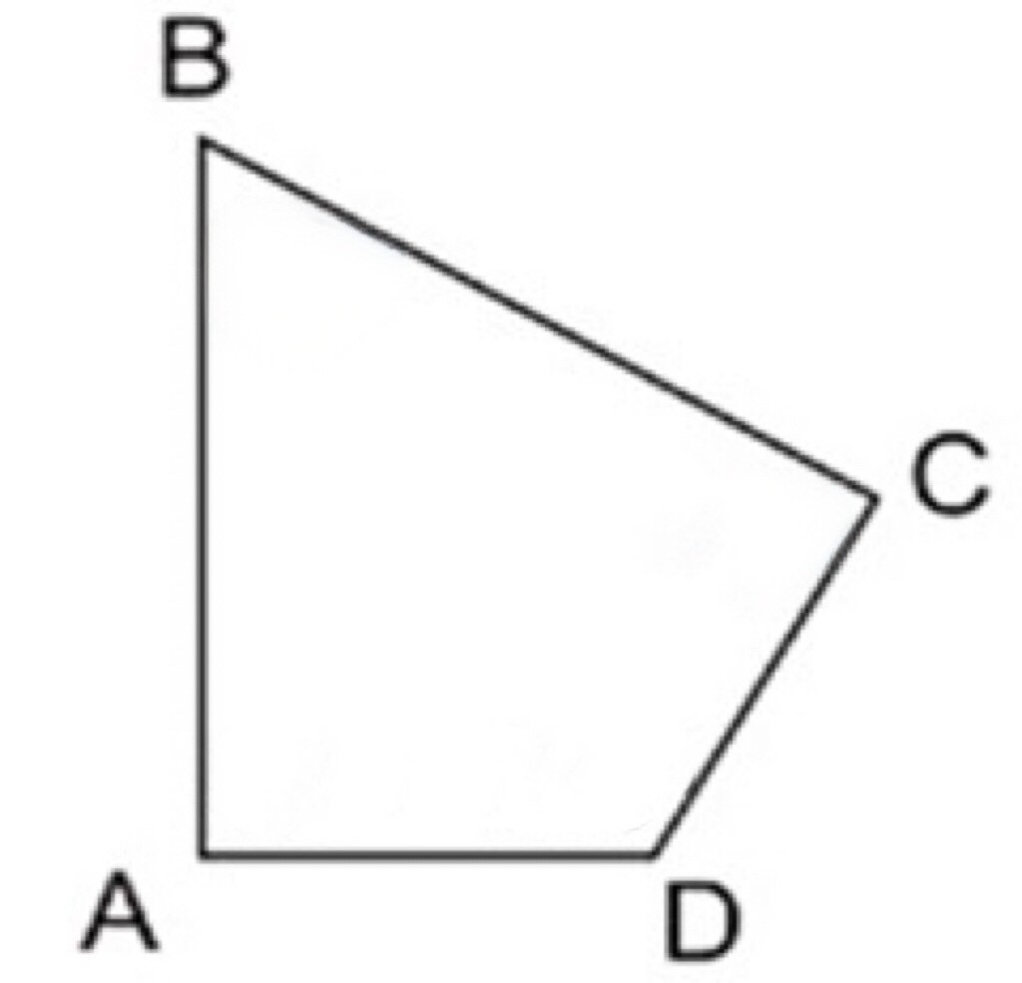
b. Cho khối lượng của các con vật như sau: Con gà 3kg, Con chó 1 yến, con trâu 2 tạ, con bò $\frac{1}{10}$tấn. Hãy xếp các con vật theo thứ tự khối lượng từ bé đến lớn.
…………………………………………………………………………………………..
Câu 4 (1 điểm)
a) Dãy số nào trong các dãy số sau có chứa số 44?
A. 0,5,10,15,20, | B. 1, 3, 5, 7, 9, … | C. 0, 2, 4, 6, 8, … | D. 0, 3, 6, 9, 12, ...
b) Làm tròn đến hàng trăm nghìn số lớn nhất nào trong các số sau đây để được số
1 400 000.
A. 1 395 400 B. 1 349 500 C. 1 354 900 D. 1 495 300

II. PHẦN TỰ LUẬN (6 điểm)
Câu 5. (2 điểm) a. Đặt tính rồi tính
435 290 + 208 651 251 749 - 6 052
…………………………………………………………………………………………………………………………………………………………………............................................
…………………………………………………………………………………………………………………………………………………………………………………....................
b. Tính giá trị của biểu thức: 35 000 : m – n x 3 với m = 7, n = 1 000
………………………………………………………………………………………………
………………………………………………………………………………………………
………………………………………………………………………………………………
Câu 6. (1 điểm) Điền số thích hợp vào chỗ chấm:
a. 6 tấn 5kg = …….kg b. 8cm² 35mm² = ……..mm²
c. 6 km 6m = ………m d. 2 phút 5 giây = ……. giây.
Câu 7. (2 điểm) Một cánh đồng muối thu hoạch được 6 tấn 5 tạ muối. Người ta dùng hai ô tô để chở hết số muối đó về kho. Biết nếu ô tô thứ hai chở thêm 5 tạ muối thì bằng ô tô thứ nhất. Hỏi mỗi ô tô chở bao nhiêu tạ muối?
…………………………………………………………………………………………………………………………………………………………………………………....................................
…………………………………………………………………………………………………………………………………………………………………………………....................................
…………………………………………………………………………………………………………………………………………………………………………………....................................
Câu 8. (1 điểm) Viết thêm 2 số hạng tiếp theo của dãy số:
a) 1 ; 3 ; 7 ; 15 ; 31 ; 63 ; …… ; ……..
b) 3 ; 8 ; 15 ; 24 ; 35 ; 48 ; ….. ; …….

…………………………………………………………………………………………………………………………………………………………………………………...................................
………………………………………………………………………………………………………………………………………………………………………………….................................………………………………………………………………………………………………………

